パレートの法則
イタリアの経済学者ヴィルフレート・パレート（Ｖilfredo Ｐareto）が1897年に提唱。
社会全体の所得の約８割は２割程度の高額所得者がを占めているという所得分布の経験則。

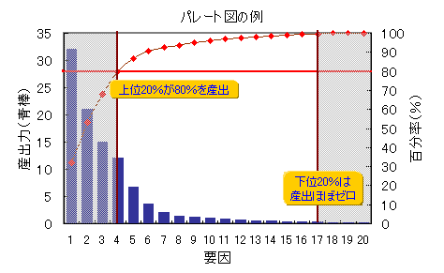
出典：http://www5d.biglobe.ne.jp/~nna/hinntolog0206.htm
・上位20％の営業マンが、売上げ全体の80％をあげる。
・20％の売れ筋商品が、総売上の80％を稼ぎ出す。
・20％の上得意客が、総売上の80％をもたらしている。
・サイト訪問者の上位20％が、アクセス総数の80％を占めている。
・納税者の上位20％が、税金総額の80％を負担している。
【備考】
パレートの法則は、全体が20％と80％に分かれるという法則ではない。 「投入、原因、努力のわずかな部分が、産出、結果、報酬の大部分をもたらす」 ことを示している。不均衡の法則と言われることもある。
【パレートの法則の応用】
・「最小努力の法則」1949年ハーバード大学の心理学教授ジョージ・K・ジップ
「資源は労力が最小限ですむように自らを調整する傾向がある」
・「ジュランの法則」1951年ジョセフ・モーゼス・ジュラン
「品質の改善を追及するにあたり、ほんの一部の要因が全体に決定的な影響を与える」戦後の日本企業の勃興から世界的な「品質革命」へ影響を与えた。
・「80対20の法則」「2：8の法則」1960年代から90年代
「投入と産出、原因と結果、努力と報酬の間には、必ず不均衡が生じ、その割合はおおよそ80対20となる」
【問題解決では】
パレートの法則によると、原因の20％が結果の80％を握っている。 問題解決では、すべての原因を潰そうとせず、上位20％の 原因を潰せば、問題の80％が解決することを示している。
（例）駅前の放置自転車を削減しようとした場合
放置される理由の上位20％を解消したら、自転車の80％がなくなるということだ。

